Name
Adresse
Datum
Gemeinde Grünheide
Bauamt
Am Marktplatz 1
15537 Grünheide

Betreff: Einwendung B Plan Nr. 60
Thema: Waldgebiet
Sehr geehrte Damen und Herren, hiermit wende ich mich an Sie, um mich zu dem folgenden Thema zu äußern:
In den Antragunterlagen ist von Kiefernforst die Rede.

„Das Plangebiet ist bisher überwiegend durch eine forstliche Nutzung geprägt. Die vorhandenen Kiefernforste unterschiedlicher Altersklassen gehören zu einem weitläufigen, über 10.000 ha großen Forstbestand.“

Das beschriebene Gebiet ist schützenswert aufgrund folgender Aspekte:

- Auf dem Gebiet findet sich eine Habitatsfläche (ca. 4 ha) für die Schlingnattern und Zauneidechsen, eine solche Ausgleichsfläche sollte nicht überplant werden.

- Der Wald wird seit Jahren aufgewertet. Er ist artenreich und ein Teil unseres Ökosystems. Wird daraus wieder eine Wüste mit Gebäuden gemacht, wird das umliegende Klima sich enorm verändern. Ziel sollte es sein, den Wald weiter aufzuwerten, um auch die Betrachtungen des B Plan Nr. 13 (Ausbildung einer Wärmeinsel um Tesla) entgegenzuwirken.

- Weiterhin gibt es eine Negativstellungnahme des Forstes, welche deutlich macht, dass eine Erweiterung des Planungsgebietes nicht zugestimmt wird.

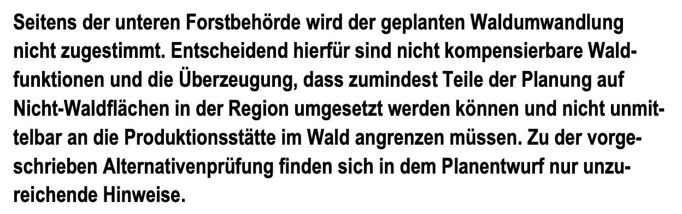
Quelle: Stellungnahme Landesbetrieb Forst B Plan Nr. 60

Daher fordere ich den B Plan Nr. 60 nicht umzusetzen.

Mit freundlichen Grüßen

Name

